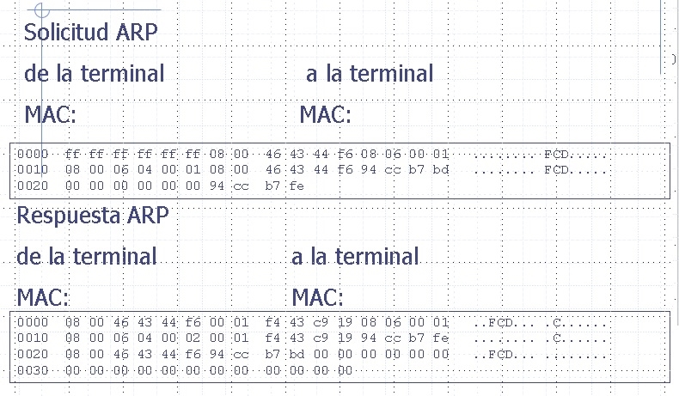

Broadcast: ff ff ff ff ff ff

Solicitud:

Nodo 1:

IP: 148.204.183.189(94 cc b7 bd ) MAC: 08 00 46 43 44 f6

Nodo 2:

IP: 148.204.183.254 (94 cc b7 fe) MAC: 00 00 00 00 00 00

Respuesta:

Nodo:

IP: 148.204.183.189(94 cc b7 bd ) MAC: 08 00 46 43 44 f6

Nodo:

IP: 148.204.183.254 (94 cc b7 fe) MAC: 00 01 f4 43 c9 19

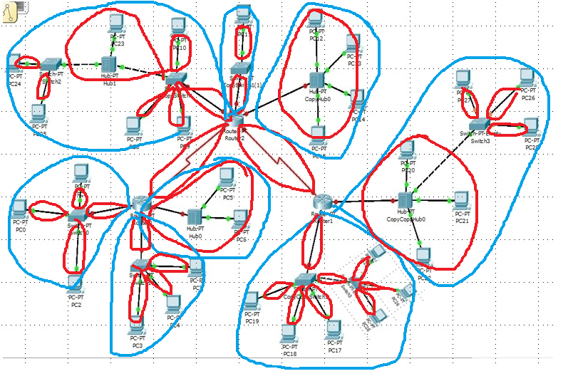

Escribe el formato de la trama Ethernet Versión 2 y describe sus campos